На правах рукописи

ВЛАСОВА ЛЮБОВЬ ИВАНОВНА

СИНТЕЗ БИЦИКЛИЧЕСКИХ ПРОИЗВОДНЫХ
ПИПЕРИДИНА

02.00.03 – Органическая химия

АВТОРЕФЕРАТ
диссертации на соискание ученой степени
кандидата химических наук

Уфа – 2007
Работа выполнена в Институте органической химии Уфимского научного центра Российской академии наук.
Научный руководитель:  Официальные оппоненты: | кандидат химических наук,  доцент  Байбулатова Наиля Зинуровна  доктор химических наук,  профессор  Кунакова Райхана Валиулловна  кандидат химических наук,  доцент  Боцман Лариса Петровна
Ведущая организация: | Институт нефтехимии и катализа РАН

Защита состоится "16" февраля 2007 г. в 14 ⁰⁰ часов на заседании диссертационного совета Д 002.004.01 в Институте органической химии УНЦ РАН по адресу: 450054, Башкортостан, г. Уфа, проспект Октября, 71, зал заседаний. Телефакс: (347) 2355677. Е-mail: dokichev@anrb.ru.

С диссертацией можно ознакомиться в научной библиотеке Уфимского научного центра РАН.

Автореферат разослан "15" января 2007 г.

Ученый секретарь
диссертационного совета
доктор химических наук,
профессор Ф. А. Валеев

ОБЩАЯ ХАРАКТЕРИСТИКА РАБОТЫ
Актуальность темы. Бициклическая структура, содержащая пиперидиновый фрагмент – обычный элемент тропановых (атропин, скополамин, тропафен) и хинолизидиновых (цитизин, спартеин, ормозанин) алкалоидов. Природные и синтетические представители данного класса гетероциклических соединений обладают высокой физиологической активностью широкого спектра действия и используются в медицинской практике в качестве спазмолитических, анестезирующих, антиаритмических и других медицинских препаратов. Также бициклические производные пиперидина являются ценными соединениями для синтеза органических веществ разнообразного строения и представляют практический интерес в качестве комплексообразователей и моделей для изучения конформационного анализа.
В литературе достаточно подробно исследованы синтез и химические превращения простейших бициклических производных пиперидина, однако практически отсутствуют данные по получению указанных гетероциклических соединений, содержащих в цикле наряду с атомами углерода и азота такие гетероатомы, как кислород и сера. Особенно перспективными в этом плане являются модификация природных алкалоидов и реакция Манниха с участием СН-кислот на основе сульфоксидов и сульфонов, открывающие широкие возможности в области синтеза новых практически важных полифункциональных шестичленных гетероциклов.
В связи с этим исследование в области целенаправленного синтеза азот-, кислород- и серасодержащих бициклических производных пиперидина с целью разработки новых селективных способов их получения как на основе доступного природного сырья, так и продуктов основного органического синтеза является актуальной задачей.
Работа выполнена в соответствии с планом научно-исследовательских работ Института органической химии Уфимского научного центра РАН по темам: «Создание новых подходов к построению гетероциклических структур с возможностью направленной модификации функциональных групп и структурных фрагментов» по Программе фундаментальных исследований Президиума РАН «Направленный синтез органических веществ с заданными свойствами и создание функциональных материалов на их основе» (госконтракт № 9П/10002-251/П-09/118-141/010403-419) и «Разработка новых подходов к построению азот- и кислородсодержащих гетероциклических структур» (№ гос. регистрации 0120.0 500680).
Цель работы. Разработка методов синтеза кислород- и серасодержащих бициклических производных пиперидина путем направленной модификации скопинового эфира 3-гидрокси-2-фенилпропионовой кислоты, а также конденсации первичных аминов и альдегидов с сульфоксидами, сульфонами или тетрагидро-1,4-тиазин-1,1-диоксидами в условиях реакции Манниха.
Научная новизна и практическая значимость. Разработан способ получения производных скопинового эфира 3-амино-2-фенилпропионовой кислоты взаимодействием гидробромида скополамина с вторичными аминами. Показано, что синтез скопиновых эфиров 3-амино-2-фенилпропионовых кислот протекает с рацемизацией оптически активного (-)-S центра кислотного фрагмента скополамина через стадию образования скопинового эфира 2-фенилпроп-2-еновой кислоты с последующим присоединением амина по двойной связи С=С по реакции Михаэля.
Создан удобный метод синтеза новых азот- и серасодержащих гетероциклических соединений - 9-тиа-3,7-диазабицикло[3.3.1]нонан-9,9-диоксидов на основе взаимодействия бис(метоксикарбонилметил)сульфона или 2,6-ди(метоксикарбонил)тетрагидро-1,4-тиазин-1,1-диоксида с фомальдегидом и первичными аминами в условиях реакции Манниха. Установлено, что формирование 3,7-диазабицикло[3.3.1]нонанового скелета протекает через стадию образования 2,6-ди(метоксикарбонил)тетрагидро-1,4-тиазин-1,1-диоксида, дальнейшего гидролиза и декарбоксилирования метоксикарбонильных групп в молекуле 1,5-ди(метоксикарбонил)-9-тиа-3,7-диазабицикло[3.3.1]нонан-9,9-диоксида. В ряду синтезированных серасодержащих 3,7-диазабицикло[3.3.1]нонанов выявлено соединение – 3,7-диметил-9-тиа-3,7-диазабицикло[3.3.1]нонан-9,9-диоксид, которое при низкой токсичности обладает противовоспалительной и высокой ноотропной активностью.
Апробация работы. Результаты работы доложены и обсуждены на Конкурсе научных работ студентов вузов республики Башкортостан (г. Уфа, 2002 г.), на Конференции молодых ученых, аспирантов и студентов, посвященной 40-летию химического факультета БашГУ (г. Уфа, 2002 г.), I Всероссийской научной INTERNET-конференции «Интеграция науки и высшего образования в области био- и органической химии и механики многофазных систем» (г. Уфа, 2002 г.), Молодежной научной школе-конференции по органической химии (г. Екатеринбург, 2002 г.), XVII Менделеевском съезде по общей и прикладной химии (г. Казань, 2003 г.), Молодёжной конференции по органической химии «Современные тенденции органической химии» (г. Санкт-Петербург, 2004 г.), XXI Европейском коллоквиуме по гетероциклической химии (г. Шопрон, Венгрия, 2004 г.), Международной научно-технической конференции «Перспективы развития химии и практического применения алициклических соединений» (г. Самара, 2004 г.), Международной конференции студентов и аспирантов по фундаментальным наукам «ЛОМОНОСОВ - 2005» (г. Москва, 2005 г.), 20-ом Международном конгрессе по гетероциклической химии (г. Палермо, Италия, 2005 г.), V Всероссийском научном семинаре и молодёжной научной школе «Химия и медицина». Новые лекарственные средства. Успехи и перспективы, (г. Уфа, 2005 г.), IV Всероссийской научной INTERNET-конференции «Интеграция науки и высшего образования в области био- и органической химии и биотехнологии» (г. Уфа, 2006 г.), IX Молодежной научной школе-конференции по органической химии (г. Москва, 2006 г.).
Публикации. По теме диссертации опубликованы 3 статьи.
Структура и объем диссертации. Диссертационная работа состоит из введения, литературного обзора (глава 1), обсуждения результатов (глава 2), экспериментальной части (глава 3), выводов, списка литературы и приложения. Диссертация изложена на 116 страницах, включая 3 таблицы. Список цитируемой литературы включает 151 наименование. В приложение включены спектры ЯМР ¹Н и ¹³С синтезированных соединений.
Автор выражает глубокую благодарность заведующему лабораторией металлоорганического синтеза и катализа ИОХ УНЦ РАН доктору химических наук, профессору В.А. Докичеву за внимание и помощь, оказанные при выполнении работы.

ОСНОВНОЕ СОДЕРЖАНИЕ РАБОТЫ

1. Взаимодействие скопинового эфира 3-гидрокси-2-фенилпропионовой кислоты (скополамина) с аминами
Модификация доступных природных алкалоидов, содержащих пиперидиновый фрагмент, - одно из наиболее перспективных направлений в плане синтеза новых физиологически активных веществ широкого спектра действия. Одним из таких алкалоидов является скополамин - скопиновый эфир 3-гидрокси-2-фенилпропионовой кислоты, который содержит в своей структуре 8-азабицикло[3.2.1]октановый фрагмент, три реакционноспособных центра и является удобным синтоном для получения на его основе различных производных, в том числе оптически активных.
К моменту наших исследований в литературе отсутствовали какие-либо данные о взаимодействии скополамина с аминами с целью синтеза новых бициклических производных пиперидина.
В настоящей работе, используя гидробромид скополамина (1) и вторичные амины – диэтиламин, пиперидин, морфолин и L-пролин, нам удалось разработать новый метод синтеза производных β-аминокислот, содержащих скопиновый фрагмент и представляющих интерес в качестве физиологически активных соединений.
Так, нагревание гидробромида скополамина 1 с диэтиламином (мольное соотношение реагентов 1 : 3) при 120 °С приводит к скопиновому эфиру 3-(N,N-диэтиламино)-2-фенилпропионовой кислоты (2) с выходом ~10%. Взаимодействие гидробромида скополамина 1 с пиперидином и морфолином протекает гораздо эффективнее и дает скопиновые эфиры 3-(N-пиперидинил)- (3) и 3-(N-морфолино)-2-фенилпропионовой кислоты (4) с выходами 88 и 70% соответственно. Во всех случаях наблюдается рацемизация хирального центра кислотного фрагмента скополамина, при этом в данных условиях раскрытия эпоксидного цикла молекулы скополамина под действием указанных аминов не происходит.
В отличие от приведенных аминов взаимодействие L-пролина (5) с гидробромидом скополамина 1 протекает как реакция этерификации и с выходом 95% дает оптически активный скопиновый эфир 3-(2-пирролидиноилокси)-2-фенилпропионовой кислоты (6), содержащий два (–)-S асимметрических центра.
При использовании водного раствора диэтиламина или скополамина, а не его гидробромида 1, гораздо быстрее происходит гидролиз сложноэфирной связи скополамина и раскрытие эпоксидного кольца в результате внутримолекулярной циклизации, ведущих к образованию скополина (6-метил-2-окса-6-азатрицикло[3.3.1.0^{3,7}]нонан-4-ола) (7) и троповой (3-гидрокси-2-фенилпропионовой) кислоты (8). Интересно отметить, что при использовании изопропиламина или моноэтаноламина образуется сложная смесь продуктов, а в случае 1,3-диаминопропана протекает гидролиз скополамина с образованием скополина 7 и троповой кислоты 8.

В ходе изучения влияния рН раствора на протекание реакции показано, что взаимодействие гидробромида скополамина 1 с диэтиламином в водном растворе при рН 7, установленном с помощью AcOH, приводит с выходом 10% к скопиновому эфиру 2-фенилпроп-2-еновой кислоты (9), который образуется в результате дегидратации кислотного фрагмента алкалоида.
Синтез эфиров β-аминокислот 2–4, по-видимому, протекает через стадию образования скопинового эфира 2-фенилпропен-2-овой кислоты 9 с последующим присоединением аминов по связи С=С по реакции Михаэля, о чем свидетельствует рацемизация оптически активного (–)-S-центра кислотного фрагмента скополамина.

Строение всех полученных соединений подтверждено спектрами ЯМР ¹H и ¹³C, при этом интерпретация структуры скопиновых эфиров 2-4, 6, 9 и отнесение сигналов атомов Н и С выполнены с применением методик ¹H – ¹H COSY и ¹H – ¹³C HETCOR.

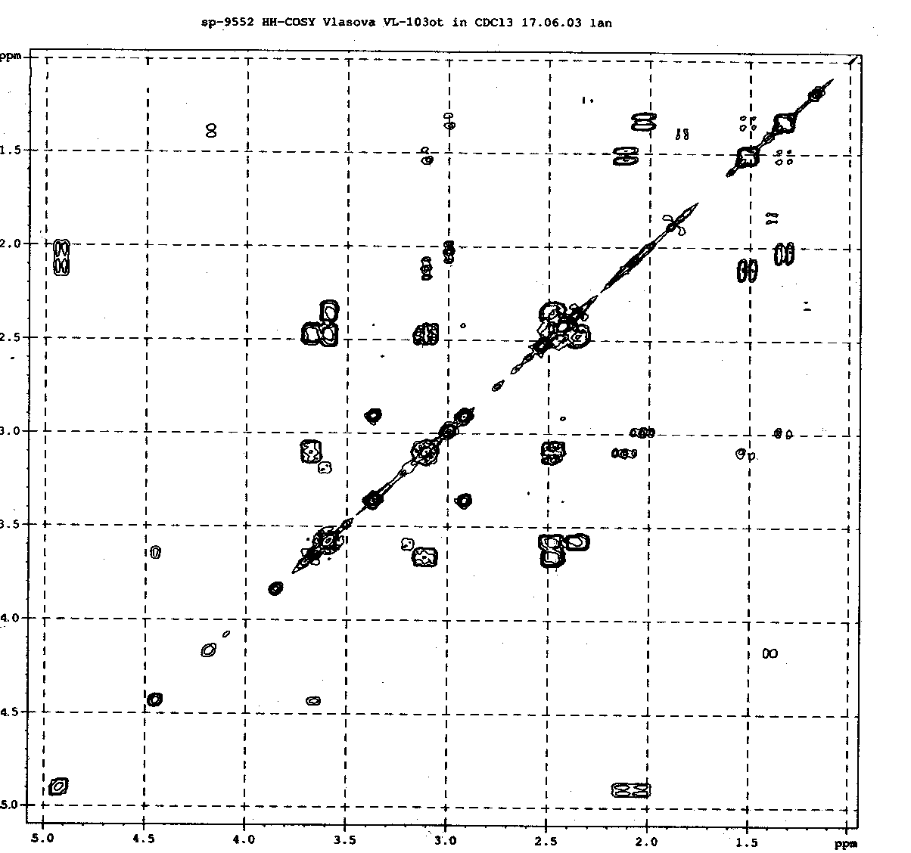
Рис.1. Спектр ЯМР ¹Н скопинового эфира 3-(N-морфолино)-2-фенилпропионовой кислоты 4

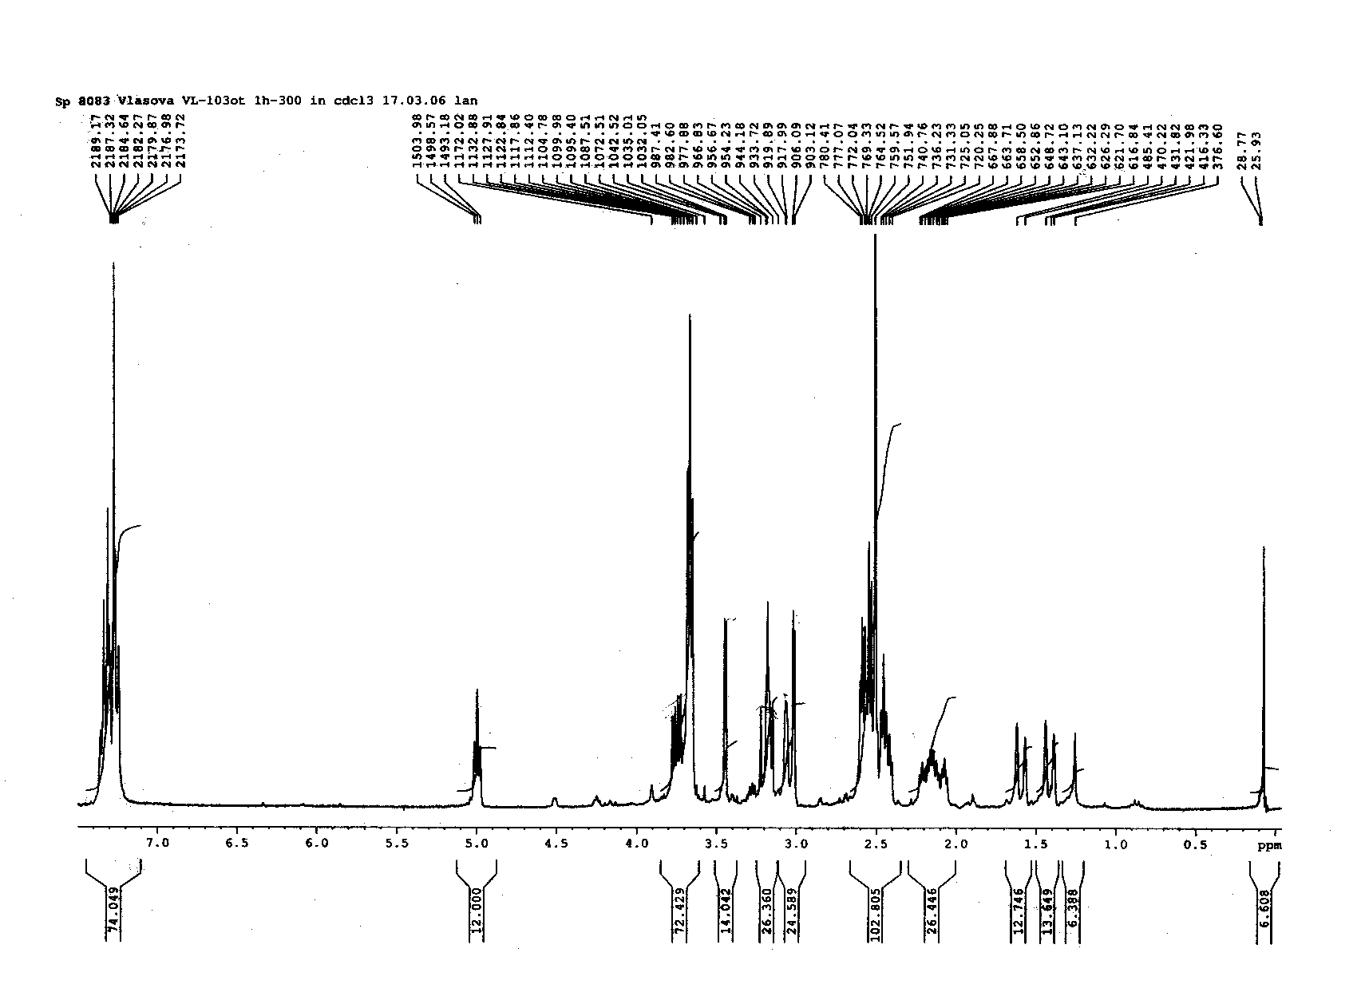
Рис.2. Двумерный спектр ¹H – ¹H COSY скопинового эфира
3-(N-морфолино)-2-фенилпропионовой кислоты 4

Так, например, в спектре ЯМР ¹³C скопинового эфира 3-(N-морфолино)-2-фенилпропионовой кислоты 4 сигналы с δ_{С} 57.93 и 57.85 м.д. принадлежат атомам углерода С(2) и С(4) эпоксидного кольца. Необходимо отметить, что в спектре ЯМР ¹Н соединения 4 протоны при атомах С(2) и С(4) не взаимодействуют с мостиковыми протонами при атомах C(1) и C(5) и проявляются в виде двух дублетов при δ_{Н} 3.44 и 3.01 м.д. (³J = 2.97 Гц), что вероятно обусловлено внутримолекулярным взаимодействием эпоксидного цикла молекулы с фрагментом пропионовой кислоты. Метиленовые протоны кислотного фрагмента сохраняют диастереотопность и наблюдаются при δ_{Н} 2.56 и 3.18 м.д. в виде дублета дублетов с геминальной константой ²J = 12.5 Гц. Сигналы морфолинового кольца в спектре ЯМР ¹³С проявляются в типичной для него области δ_{С} 53.67 (C(2'), C(6')), 66.80 (C(3'), C(5')).

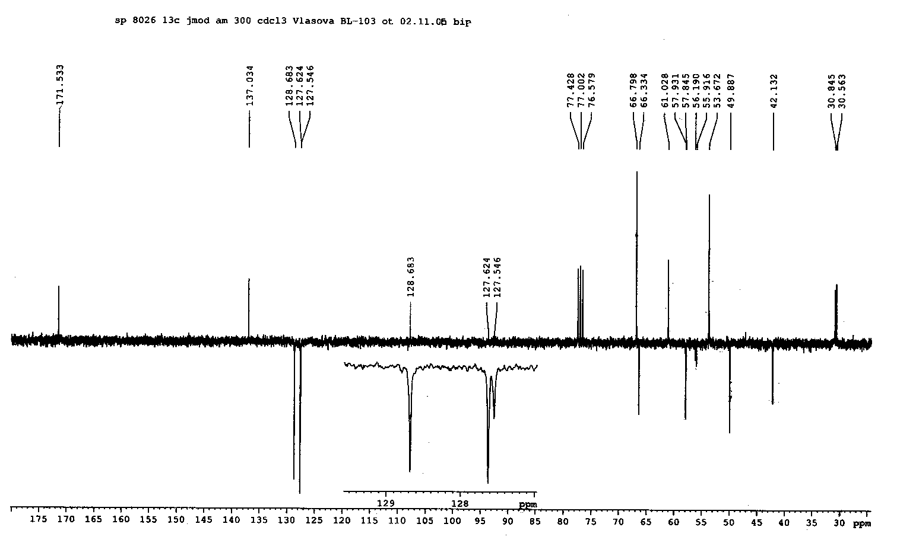
Рис.3. Спектр ЯМР ¹³C скопинового эфира 3-(N-морфолино)-2-фенилпропионовой кислоты 4

Таким образом, нами предложен способ получения производных скопинового эфира 3-амино-2-фенилпропионовой кислоты взаимодействием гидробромида скополамина с вторичными аминами.

2. Синтез серасодержащих бициклических производных пиперидина - 9-тиа-3,7-диазабицикло[3.3.1]нонан-9,9-диоксидов

Протекающее в мягких условиях взаимодействие алифатических кетонов, пиперидин-4-онов и ацетондикарбоновой кислоты с первичными аминами и альдегидами в условиях реакции Манниха – один из удобных методов синтеза бициклических производных пиперидина - 3,7-диазабицикло[3.3.1]нонанов. Таким же образом могут быть получены и производные 3-тиа-7-азабицикло[3.3.1]нонана в результате реакции 1,4-тиапиранов с альдегидами и аминами. Однако необходимо подчеркнуть, что к началу наших исследований попытки получения 9-тиапроизводных 3,7-диазабицикло[3.3.1]нонана, представляющих интерес в качестве биологически активных соединений и комплексообразователей, по реакции Манниха были безуспешными.
Из литературных данных известно, что направление реакции в значительной степени определяется кислотностью среды, поскольку свойства CH-кислоты и нуклеофильность амина в различной степени зависит от рН раствора. Для каждой конкретной реакции Манниха существует свое оптимальное значение рН. В случае соединений, обладающих очень слабой CH-кислотностью, лучшие результаты получаются в уксуснокислой среде, либо при использовании свободных оснований.
С целью поиска оптимальных условий проведения реакции Манниха, исследования влияния структуры исходных соединений, их CH-кислотности на выход и состав образующихся продуктов изучено взаимодействие нитросоединений (1,3-динитропропана, метилового эфира 4-нитробутановой кислоты и 5-нитропентан-2-она) с первичными аминами и формальдегидом.

Опыты проводили в течение 4 ч (20-80 ^{о}С) при мольном соотношении нитросоединение : формальдегид : метиламин = 1 : 10 : 5. Установлено, что для конденсации 1,3-динитропропана с метиламином и формальдегидом наилучшим растворителем является хлороформ, в котором выход 3,7-диметил-1,5-динитро-3,7-диазабицикло[3.3.1]нонана (13) достигает 64%. Использование метанола или водно-метанольной смеси приводит к образованию сложной смеси продуктов и значительному уменьшению выхода гетероцикла 13. Метиловый эфир 4-нитробутановой кислоты реагирует в условиях реакции Манниха, приводя селективно к 1,3-диметил-5-нитро-5-[2-(метоксикарбонил)этил]гексагидропиримидину (14). Необходимо отметить, что в данном случае взаимодействие лучше протекает в среде метанола и реагируют только метиленовые протоны при углеродном атоме, находящемся в α-положении к группе NO₂. Формирование 3,7-диазабицикло[3.3.1]нонанового фрагмента при применении 5-нитропентан-2-она наблюдается в водно-метанольном растворе (MeOH : H₂O = 1 : 3, 80 ^{о}C, 15 ч). Полученные результаты согласуются с CH-кислотностью исследованных соединений (10), содержащих активные метиленовые группы в 1 и 3-положениях.
Полученные нами данные легли в основу разработки метода синтеза серасодержащих бициклических производных пиперидина - 9-тиа-3,7-диазабицикло[3.3.1]нонан-9,9-диоксидов. В качестве объектов исследования использовали органические соединения серы с активными метиленовыми группами - диметилсульфоксид (16), диметисульфон (17), бис(метоксикарбонилметил)сульфон (18), сульфолан (19), 4-метил-1,4-тиазан-1,1-диоксид (20), 4-(2-гидроксиэтил)-1,4-тиазан-1,1-диоксид (21) и 4-метил-2r,6c-ди(метоксикарбонил)-3t,5t-дифенилтетрагидро-1,4-тиазин-1,1-диоксид (22).

Так как, сульфоны являются слабыми СН-кислотами и сравнимы по активности с кетонами опыты проводили в течение 4 ч при 65 ^{о}С при мольном соотношении серасодержащее соединение : формальдегид : метиламин = 1 : 10 : 5 в водно-метанольном растворе (MeOH : H₂O = 2 : 1) в условиях найденных нами для нитрокетонов. Среди использованных сульфоксида 16 и сульфонов 17-22 в реакцию конденсации вступили только бис(метоксикарбонилметил)сульфон 18 и 4-метил-2r,6c-ди(метоксикарбонил)-3t,5t-дифенилтетрагидро-1,4-тиазин-1,1-диоксид 22.
В данной работе на основе сульфонов 18 и 22 нам удалось применить реакцию Манниха к синтезу неизвестных ранее 9-тиа-3,7-диазабицикло[3.3.1]нонан-9,9-диоксидов.
Установлено, что кипячение водно-метанольного раствора сульфона 18 с 33%-ным водным раствором формальдегида и гидрохлоридом метиламина (мольное соотношение реагентов 1 : 10 : 5 соответственно) при рН 7–8 приводит с выходом 23% к 3,7-диметил-9-тиа-3,7-диазабицикло[3.3.1]нонан-9,9-диоксиду (23), не содержащему сложноэфирных групп в молекуле. Необходимое значение pH раствора устанавливали прибавлением 20%-ного водного раствора NaOH. При использовании 25%-ного водного раствора MeNH2 выход гетероцикла 23 снижается и составляет ~12%. Проведено систематическое изучение влияния условий реакции (pH среды 7-12, время реакции 1-10 ч, температура 20-65 ^{о}С) и соотношения исходных реагентов на выход целевого продукта. Найдено, что проведение реакции при 65 ^{о}С в течение 4 ч при мольном соотношении сульфон 18 : формальдегид : метиламин = 1 : 4 : 2 в водно-метанольном растворе (MeOH : H₂O = 2 : 1) является оптимальным и приводит к увеличению выхода гетероцикла 23 до 26%. При применении в качестве растворителей MeOH, EtOH, H₂O и ДМСО наблюдается образование сложной смеси соединений.
Интересно отметить, что при использовании 20%-ного водного раствора KOH вместо NaOH направление реакции меняется существенным образом и приводит к образованию с количественным выходом нового продукта конденсации 3,5-диметил-2Н-тетрагидро-1,3,5-тиадиазин-1,1-диоксида (24).
При изучении влияния природы исходных реагентов на направление реакции найдено, что существенным фактором является строение аминной компоненты. Так подобно метиламину конденсация сульфона 18 с формальдегидом и изопропиламином в выбранных условиях (мольное соотношение 1 : 4 : 2) приводит к образованию 3,7-диизопропил-9-тиа-3,7-диазабицикло[3.3.1]нонан-9,9-диоксида (25) с выходом 32%.
Однако при переходе от метиламина к моноэтаноламину (26) выход соответствующего 9-тиа-3,7-диазабицикло[3.3.1]нонан-9,9-диоксида (27) заметно снижается и составляет 12%.
При использовании глицина (28) в качестве аминной компоненты был получен с выходом 10% гетероцикл 29, содержащий в своей структуре два аминокислотных фрагмента. Данное соединение 29 выделено в виде эфира - 3,7-ди(метоксикарбонилметил)-9-тиа-3,7-диазабицикло[3.3.1]нонан-9,9-диоксида (30) в результате обработки реакционной массы CH₂N₂. Необходимо отметить, что в данном случае декарбоксилирование карбоксильных групп глициновых фрагментов молекулы не протекает.
С целью определения относительной реакционной способности аминов и одностадийного синтеза 9-тиа-3,7-диазабицикло[3.3.1]нонан-9,9-диоксидов, содержащих различные заместители при атомах азота, изучено взаимодействие диметилового эфира сульфондиуксусной кислоты 18 с формальдегидом и алкиламинами в условиях конкурентных реакций. Так, в результате кипячения водно-спиртового раствора (1 : 2) диметилового эфира сульфондиуксусной кислоты 18 с 33%-ным водным раствором формальдегида, метил- и изопропиламинами, взятыми в соотношении 1 : 4 : 1 : 1, была получена смесь соединений, состоящая из 3,7-диметил- 23 и 3-метил-7-изопропил-9-тиа-3,7-диазабицикло[3.3.1]нонан-9,9-диоксидов (31) в соотношении 3 : 2 с общим выходом 61%.
В аналогичных условиях конденсация диметилового эфира сульфондиуксусной кислоты 18 с формальдегидом, метиламином и моноэтаноламином 26 приводит к 3,7-диметил- 23 и 3-метил-7-(2-гидроксиэтил)-9-тиа-3,7-диазабицикло[3.3.1]нонан-9,9-диоксидов (32) в соотношении 1 : 1 с общим выходом 29%.
Следует отметить, что в этих опытах наблюдается образование двух из трех возможных продуктов реакции (в реакционной массе не были обнаружены 3,7-диизопропил- 25 или 3,7-бис(2-гидроксиэтил)-9-тиа-3,7-диазабицикло[3.3.1]нонан-9,9-диоксиды 27). Наиболее реакционноспособным в этих превращениях является метиламин, так как в обоих случаях наблюдается преимущественное образование 9-тиа-3,7-диазабицикло[3.3.1]нонан-9,9-диоксидов, содержащих один или два метильных заместителя при атоме азота. Согласно полученным экспериментальным данным относительная реакционная способность аминов для данной реакции уменьшается в ряду: MeNH₂ > Pr^{i}NH₂ > HO(CH₂)₂NH_{2.}
Все производные 9-тиа-3,7-диазабицикло[3.3.1]нонан-9,9-диоксида не содержат сложноэфирных групп, так как в процессе образования гетероциклов 23, 25, 27, 30-32 происходит гидролиз сложноэфирных групп с последующим декарбоксилированием. Для выяснения вопроса на какой стадии происходит декарбоксилирование, а так же для получения новых производных тиадиазабициклононанов изучена циклоконденсация 4-метил-2r,6c-ди(метоксикарбонил)-3t,5t-дифенилтетрагидро-1,4-тиазин-1,1-диоксида 22 в условиях реакции Манниха. Синтез 4-метил-2r,6c-ди(метоксикарбонил)-3t,5t-дифенилтетрагидро-1,4-тиазин-1,1-диоксида 22 осуществлен с выходом 75% в результате кипячения в этаноле в течение 15 мин диметилового эфира сульфондиуксусной кислоты 18 с бензальдегидом и 25%-ным водным раствором MeNH₂ (мольное соотношение 1 : 2 : 1). В спектре ЯМР ¹H протоны при С(2),С(6) и С(3),С(5) представляют собой дублеты с δ_{H} 4.17 и 4.40 м.д соответственно. Величина наблюдаемой транс-константы (³J = 10.9 Гц) соответствует аксиально-аксиальному взаимодействию протонов и указывает, что для гетероцикла 22 наиболее вероятной является кресловидная конформация с экваториальным расположением фенильных и метоксикарбонильных заместителей. Нами показано, что образование 9-тиа-диазабициклононана не наблюдается при взаимодействии диметилового эфира сульфондиуксусной кислоты 18 с бензальдегидом и 25%-ным водным раствором MeNH₂ в выбранных нами условиях (мольное соотношение 1 : 4 : 2, рН 7-8, 4 ч, растворитель MeOH-H₂O).
В результате взаимодействия тиазана 22 с 33%-ным водным раствором формальдегида и 25%-ным водным раствором метиламина, взятых в соотношении 1 : 4 : 2, образуется 3,7-диметил-2,4-дифенил-9-тиа-3,7-диазабицикло[3.3.1]нонан-9,9-диоксид (33) с выходом 10%.
Соединение 33 так же, как и все полученные ранее продукты, не содержит метоксикарбонильных групп. Это свидетельствует о том, что образование бициклононанового скелета происходит в результате гидролиза и последующегося декарбоксилирования на стадии формирования 9-тиа-3,7-диазабицикло[3.3.1]нонан-9,9-диоксидного скелета.
Полученные 9-тиа-3,7-диазабицикло[3.3.1]нонан-9,9-диоксиды 23, 25, 27, 30-33 были выделены с помощью колоночной хроматографии (элюент - CHCl₃-Pr^{i}OH, 9 : 1). Строение соединений 23, 25, 27, 30-33 установлено с помощью масс-, ИК-спектроскопии и на основании спектров ЯМР ¹Н и ¹³С.
Отнесение сигналов протонов 9-тиа-3,7-диазабицикло[3.3.1]нонанов является сложным, так как, на положение их в спектрах ЯМР ¹Н значительное влияние может оказывать наличие конформационного равновесия в растворах (кресло-кресло или кресло-ванна, а также аксиальное или экваториальное расположение заместителей при атомах азота N(3) и N(7)).
В связи с этим для исследования строения 3,7-диметил-9-тиа-3,7-диазабицикло[3.3.1]нонан-9,9-диоксида 23 выполнены квантово-химические расчеты в рамках теории функционала плотности с помощью программы Gaussian-98. Оптимизацию геометрических параметров возможных конформеров 23 проводили с использованием гибридного функционала B3LYP и валентно-расщепленного базисного набора 6-31G с включением поляризационных функций d-типа для не водородных атомов и p-типа для атомов водорода. Для учета влияния растворителя (CHCl₃) использовали метод поляризованного континуума COSMO.
Из распределения Максвелла-Больцмана следует, что заселенность конформера 23b, имеющего конформацию кресло-кресло с экваториально-расположенными метильными заместителями, составляет 97%, т.е. соединение 23 из десяти возможных конформеров (кресло-кресло, кресло-ванна и ванна-ванна с аксиально- или экваториально-ориентированными метильными группами) существует практически в единственной конформации 23b (табл. 1).
Таблица 1
Энергетические характеристики конформеров 23a,b
Конформер | E_{total}, Хартри | ZPE+TC | Н⁰₂₉₈ | ΔН⁰₂₉₈, кДж/моль | Заселенность
Конформер | E_{total}, Хартри | Хартри |  | ΔН⁰₂₉₈, кДж/моль | Заселенность
23a | -972,564613 | 0,263336 | -972,301277 | 8 | 0.03
23b | -972,567444 | 0,263108 | -972,304336 | 0 | 0.97
Энтальпию конформеров вычисляли по формуле:$H_{\text{298}}^{0}=E_{\text{total}}^{\text{solv}}+\text{ZPE}+\text{TC},$где ZPE — энергия нулевых колебаний, ТС — термическая поправка, учитывающая перевод внутренней энергии в энтальпию (RT) и изменение энтальпии вещества при нагревании до 298 К (ΔH_{0→298K}). Найдено, что учет сольватации не оказывает влияния на заселенность конформеров.
Для проверки правильности сделанных отнесений в экспериментальных спектрах ЯМР соединения 23 были рассчитаны величины δ_{Н} и δ_{С} (относительно ТМС) методом CSGT в приближении MPW1PW91/6-311+G(2d,p) для наиболее устойчивых конформеров 23a,b. Сравнение экспериментальных и расчетных спектров ЯМР ¹³С свидетельствует об их практически полном совпадении: между величинами δ_{С} с высоким коэффициентом корреляции (0.999) выполняется линейная зависимость:
δ_{эксп} = a⋅δ_{расч} + b,
a = 18.51, b = 0.618.
Так экспериментальные и расчетные значения δ_{С} для сигналов атомов углерода С(1) и С(2) составляют 54.45, 57.28 и 54.53, 57.21 м.д. соответственно.
Между величинами δ_{H} выполняется линейная зависимость с параметрами регрессии а = 0.547, b = 0.932.
Таким образом, квантово-химическое моделирование строения и спектров ЯМР ¹Н и ¹³С свидетельствует о том, что 3,7-диметил-9-тиа-3,7-диазабицикло[3.3.1]нонан-9,9-диоксид 23 преимущественно существует в растворе в виде конформации кресло-кресло с экваториальным расположением метильных групп.
На основании литературных и полученных нами экспериментальных данных схему образования 9-тиа-3,7-диазабицикло[3.3.1]нонан-9,9-диоксидов можно представить следующим образом. На первой стадии первичный амин взаимодействует с формальдегидом, давая высокореакционный иминиевый катион, который атакует СН-кислоту – диметиловый эфир сульфондиуксусной кислоты 18 с образованием продукта аминометилирования (34). Соединение 34 реагирует с молекулой формальдегида с последующей внутримолекулярной циклизацией, приводящей к 1,4-тиазану (36). Формирование 9-тиа-3,7-диазабицикло[3.3.1]нонановой структуры протекает в дальнейшем с участием гетероцикла 36, двух молекул формальдегида и одной молекулы первичного амина. Гидролиз и декарбоксилирование сложноэфирных групп проходит на последней стадии, что подтверждается экспериментальным фактом – сульфоны, не содержащие метоксикарбонильных групп, в реакцию Манниха не вступают. Реакция образования 9-тиа-3,7-диазабицикло[3.3.1]нонан-9,9-диоксидов является сложным процессом и проходит в результате четырехкратной конденсации.
Таким образом, нами предложен удобный метод синтеза нового ряда азот- и серасодержащих гетероциклов – 9-тиа-3,7-диазабицикло[3.3.1]нонан-9,9-диоксидов на основе диметилового эфира сульфондиуксусной кислоты 18 и 4-метил-2r,6c-ди(метоксикарбонил)-3t,5t-дифенилтетрагидро-1,4-тиазин-1,1-диоксида 22 в условиях реакции Манниха. Показано, что выход образующихся бициклов зависит от условий проведения реакции и природы аминной компоненты.

3. Исследование физиологической активности синтезированных соединений

Разработка новых методов получения бициклических производных пиперидина, а также синтез неизвестных соединений этого типа связаны с их высокой физиологической активностью (противоопухолевая, антиаритмическая и т.д.) и использованием в современной медицинской практике. Так, например, аллапинин, содержащий в своей структуре пиперидиновый фрагмент, - широко известный антиаритмический препарат, проявляющий высокую эффективность при различных формах нарушений ритма сердца, особенно при различных формах желудочковых аритмий, пароксизмальной мерцательной аритмии и при хронической монофокусной предсердной тахикардии. Известно также, что производные 1,4–тиазина применяются в настоящее время в качестве нейролептических препаратов. Однако в литературе отсутствуют какие-либо данные по физиологической активности серасодержащих бициклических производных пиперидина - 9-тиа-3,7-диазабицикло[3.3.1]нонан-9,9-диоксидов.
Так как, ни одно химическое соединение невозможно изучить экспериментально на все известные виды биологической активности представляло интерес исследовать физиологическую активность синтезированных веществ с использованием компьютерной системы PASS, разработанной в НИИБМХ РАМН. Проведенные расчеты показали, что синтезированные нами скопиновый эфир 3-(N-морфолино)-2-фенилпропионовой кислоты 4 и производные 9-тиа-3,7-диазабицикло[3.3.1]нонан-9,9-диоксида 23, 25 и 27 могут проявлять ноотропную, антиаритмическую, антиневротическую, психотропную, кардиотоническую и антипаркинсоническую активность.
Токсико-фармакологические свойства синтезированных гетероциклических соединений исследовались в лаборатории новых лекарственных средств Института органической химии УНЦ РАН.
Первичный скрининг 3,7-диметил-9-тиа-3,7-диазабицикло[3.3.1]нонан-9,9-диоксида 23 проводили на антиаритмическую, противовоспалительную и ноотропную активности. Установлено, что соединение 23 не проявляет антиаритмическую активность на аконитиновой и хлоридкальциевой моделях аритмий.
Изучение противовоспалительной активности проводили на модели асептического артрита. В качестве препарата сравнения использовали Ортофен в дозе 8 мг/кг. По результатам проведенного исследования соединение 23 в дозе 162 мг/кг обладает противовоспалительной активностью сравнимой с Ортофеном.
Исследование ноотропной активности 3,7-диметил-9-тиа-3,7-диазабицикло[3.3.1]нонан-9,9-диоксида 23 проводилось на модели условной реакции пассивного избегания (УРПИ) для оценки влияния на обучаемость и фиксацию памятного следа. Показано что, гетероцикл 23 в дозе 34,4 мг/кг (1/15 LD₅₀) обладает ноотропной активностью сравнимой с действием препарата сравнения - пирацетам в дозе 400 мг/кг (терапевтическая доза) (табл. 2).

Таблица 2
Ноотропная активность
3,7-диметил-9-тиа-3,7-диазабицикло[3.3.1]нонан-9,9-диоксида 23

Соединения | Первый день эксперимента (обучение) |  | Второй день эксперимента (воспроизведение)
Соединения | Латентный период (сек) | Количество заходов | Латентный период (сек) | Количество заходов | Время в темной камере (сек)
Контроль | 7,8±0,94 | 1,4±0,21 | 2,2±0,63 | 2,3±0,21 | 245,3±20,47
Пирацетам,  400 мг/кг | 20,8±2,31 | 1,2±0,16 | 197,0±11,76*# | 0,7±0,12*# | 42,5±3,3*
23  (1/15 ЛД₅₀) | 11,5±0,84 | 1,0±0,21 | 202,0±2,73*# | 0,5±0,42** | 40,2±1,76**
23  (1/30 ЛД₅₀) | 19,2±3,78 | 1,2±0,18 | 4,8±7,37*# | 0,9±0,16* | 239,5±17,67**
* Р < 0,001 (по сравнению с данными контроля)
** Р < 0,01 (по сравнению с данными контроля)
# Р < 0,001 (по сравнению с исходными данными)

По степени действия на организм 3,7-диметил-9-тиа-3,7-диазабицикло[3.3.1]нонан-9,9-диоксид 23 относится к 4-му классу опасности - мало опасное вещество (ГОСТ 12.1.007-76), LD₅₀= 516 мг/кг при внутрибрюшинном одноразовом введении и LD₅₀ = 1613 мг/кг при введении внутрь (peros).
Таким образом, соединение 23 обладает низкой токсичностью и превосходит по ноотропной активности применяемый в настоящее время пирацетам.
ВЫВОДЫ

- Создан способ получения производных скопинового эфира 3-амино-2-фенилпропионовой кислоты взаимодействием гидробромида скополамина с вторичными аминами.
- Показано, что синтез скопиновых эфиров 3-амино-2-фенилпропионовых кислот проходит через промежуточное образование скопинового эфира 2-фенилпроп-2-еновой кислоты с последующим присоединением амина к двойной связи С=С по реакции Михаэля с одновременно протекающей рацемизацией оптически активного (-)-S центра кислотного фрагмента скополамина.
- На основе реакции бис(метоксикарбонилметил)сульфона с первичными аминами и альдегидами разработан удобный метод синтеза неизвестных ранее 9-тиа-3,7-диазабицикло[3.3.1]нонан-9,9-диоксидов. Показано, что выход образующихся гетероциклов зависит от условий проведения реакции и природы аминной компоненты.
- На примере 4-метил-2r,6c-ди(метоксикарбонил)-3t,5t-дифенилтетрагидро-1,4-тиазин-1,1-диоксида показано, что формирование 9-тиа-3,7-диазабицикло[3.3.1]нонанового фрагмента протекает через стадию образования тиазана и последующего его декарбоксилирования.
5. В ряду синтезированных серасодержащих 9-тиа-3,7-диазабицикло[3.3.1]нонанов выявлено соединение – 3,7-диметил-9-тиа-3,7-диазабицикло[3.3.1]нонан-9,9-диоксид, которое при низкой токсичности обладает противовоспалительной и ноотропной активностью.
Основное содержание работы изложено в следующих публикациях:

1. Власова Л.И., Байбулатова Н.З., Латыпова Д.Р., Юнусов М.С., Докичев В.А., Томилов Ю.В. Синтез 9-тиа-3,7-диазабицикло[3.3.1]нонан-9,9-диоксидов. // Изв. АН, Сер. хим. - 2005. - №2. - С.469-470.
2. Шакиров Р.Р., Власова Л.И., Шишкин Д.В., Ярмухамедов Н.Н., Байбулатова Н.З., Семесько Д.Г., Докичев В.А., Томилов Ю.В. Взаимодействие 5-нитропентан-2-она и метиловых эфиров 4-нитробутановых кислот с метиламином и формальдегидом в условиях реакции Манниха. // Изв. АН, Сер. хим. - 2005. - №7. - С.1687-1693.
3 Власова Л.И., Байбулатова Н.З., Лобов А.Н., Докичев В.А., Томилов Ю.В. Синтез производных скопинового эфира 2-фенил-3-аминопропионовой кислоты. // Изв. АН, Сер. хим. - 2006. - №11. - С.2046-2047.
4. Ярмухамедов Н.Н., Власова Л.И. Синтез производных 3,7-диазабицикло[3.3.1]нонана. // Тез. докл. конференции молодых ученых, аспирантов и студентов, посвященная 40-летию химического факультета БашГУ. Уфа. -2002. – С.28-30.
5. Власова Л.И. Новый однореакторный метод синтеза 3,7- диазабицикло[3.3.1]нонанов. // Сборник Материалов конкурса научных работ студентов вузов республики Башкортостан 2002г. Уфа. – 2002. – С.15.
6 Ярмухамедов Н.Н., Шакиров Р.Р., Власова Л.И., Шишкин Д.В., Байбулатова Н.З. Синтез 1,5-несимметрично дизамещенных 3,7-диазабицикло[3.3.1]нонанов. // Тез. докл. I Всероссийской научной INTERNET-конференции «Интеграция науки и высшего образования в области био- и органической химии и механики многофазных систем». УГНТУ. Уфа. – 2002. - С.34-35.
7. Ярмухамедов Н.Н., Власова Л.И. Синтез производных 1-метоксикарбонил-5-нитро-3,7-диазабицикло[3.3.1]нонана. // Тез. докл. V-Молодежной научной школы-конференции по органической химии. Екатеринбург. - 2002. – С.509.
8. Байбулатова Н.З., Ярмухамедов Н.Н., Шакиров Р.Р., Власова Л.И., Шишкин Д.В., Томилов Ю.В., Юнусов М.С. Синтез и химические превращения 3-аза- и 3,7-диазабицикло[3.3.1]нонанов. // Тез. докл. XVII Менделеевского съезда по общей и прикладной химии. Казань. - 2003. - Т. 1. - С.107.
9. Шакиров Р.Р., Власова Л.И., Ханнанов Б.В., Латыпова Д.Р., Сагитдинова Х.Ф., Байбулатова Н.З. Синтез азотистых гетероциклов. // Тез. докл. молодёжной конф. по органической химии “Современные тенденции органической химии”. Санкт-Петербург. - 2004.- C.158-159.
10. Shakirov R.R., Vlasova L.I., Yarmukhamedov N.N., Baibulatova N.Z. Nitrocompounds in synthesis of nitrogen heterocycles. // Book of Abstracts the XXI European Colloquium on Heterocyclic Chemistry. Sopron, Hungary. - 2004. - P.180.
11. Vlasova L.I., Baibulatova N.Z., Yunusov M.S. Synthesis of 9-thia-3,7-diaza-bicyclo[3.3.1]nonane-9,9-diones. // Book of Abstracts the XXI European Colloquium on Heterocyclic Chemistry. Sopron, Hungary. - 2004. - P.200.
12. Байбулатова Н.З., Ярмухамедов Н.Н., Шакиров Р.Р., Власова Л.И., Докичев В.А., Томилов Ю.В., Юнусов М.С., Нефёдов О.М. Нитросоединения в синтезе азотистых гетероциклов // Тез. докл. международной научно-технической конференции «Перспективы развития химии и практического применения алициклических соединений». Сам.ГТУ. Самара, - 2004. - С.65-66.
13. Латыпова Д.Р., Власова Л.И., Сафаров М.Г. Синтез новых производных 3,7-диазабицикло[3.3.1]нонана на основе бис(метоксикарбонилметил)сульфона. // Тез. докл. международной конференции студентов и аспирантов по фундаментальным наукам «ЛОМОНОСОВ - 2005». Москва. - 2005. С.161.
14. Vlasova L.I., Baybulatova N.Z., Yunusov M.S. The interaction of scopolamine with amines. // Book of Abstracts of 20th International Congress of Heterocyclic Chemistry. Palermo, Italy. - 2005. - Р.478.
15. Власова Л.И., Байбулатова Н.З., Юнусов М.С. Синтез производных нового класса соединений ряда 9-тиа-3,7-диазабицикло[3.3.1]нонан-9,9-диоксидов.// Тез. докл. V Всероссийского научного семинара и молодёжной научной школы «Химия и медицина». Новые лекарственные средства. Успехи и перспективы. - Уфа. - 2005. – С.25.
16. Власова Л.И., Байбулатова Н.З., Докичев В.А. Синтез несимметричнозамещенных 9-тиа-3,7-диазабицикло[3.3.1]нонан-9,9-диоксидов. // Материалы IV Всероссийской научной INTERNET-конференции «Интеграция науки и высшего образования в области био- и органической химии и биотехнологии». - Уфа. - 2006. – С. 8.
17. Власова Л.И., Байбулатова Н.З., Докичев В.А., Томилов Ю.В. Синтез новых соединений в ряду тропановых алкалоидов. // Материалы IX Молодежной научной школы-конференции по органической химии. - Москва. - 2006. – С-55.

